- Versienummer: V1
- Auteur: Myrthe, Thomas, Miska
- Datum: 27-05-2026
- Opdrachtgever: Technova Collage Software developer project VR Game leerjaar 1
- Plaats: Technova collage Ede Bovenbuurtweg afdeling 3 klas 21

Game Development Document V5

Inhoud
Versiebeheer 2
Programma van eisen 3
Toelichting 3
Functionele eisen 3
Technische eisen 3
Randvoorwaarden 3
Projectplan 4
Doelstelling 4
Projectactiviteiten 4
Planning 4
Functionele ontwerp van de game 5
Trello…………………………………………………………………………………………………………………… 5
Maak een productbacklog op basis van het PvE 5
Maak een Activity diagram 5
Wireframes // userinterface 5
Art Work 5
Sound/Music 5
Technisch ontwerp van de game 6
Beschrijf de interactieve elementen in de game 6
Inrichten van de ontwikkelomgeving 6
Realisatie 7
Week 1 7
Week 2 7
Testen van de game 8
Testrapport #1 8
Testlog #1 8
Testrapport #2 9
Testlog #2 9
Verbetervoorstel 10

Versiebeheer
Versienummer | Datum | Wijzigingen | Auteur
V1 | 29-05-2026 | Moodboard, product backlog, code afspraken en wireframe. | Thomas
V2 | 1-06-2026 | Versiebeheer en activity diagram toegevoegd | Myrthe

Programma van eisen

Korte beschrijving
Gameplay: Je moet goals scoren in basketbal, als je te lang geen goal scoort dan verlies je
Beleving & storyline: Er is geen verhaal
Sfeer: Simpel en vrolijk
Doel: Zo veel mogelijk goals krijgen
Genre: Sport spel
Type: VR
Age rate: 10+
Moodboard:

Je kan basketbal spelen, als je een goal krijgt, dan krijg je een punt, als je te lang geen goal krijgt dan verlies je.

Functionele eisen
- Het spel heeft een startscherm
- Het spel maakt gebruik van input om de speler te laten bewegen
- Je kan punten krijgen of verliezen
- Je kan een basketbal gooien

Technische eisen
- De game is gemaakt in Unity
- Het moet de VR Core template gebruiken
- Objecten in de wereld gebruiken physics

Randvoorwaarden
Sommige asset packs moeten gratis blijven zodat we ze kunnen gebruiken voor ons project.
Unity moet gratis blijven zodat wij onze game kan blijven developen

Doelstelling
- Leren met een vr headset werken
- Je leert de unity omgeving in te richten voor een specifiek stuk hardware
- Je leert de basis van 3D en maken van een 3D omgeving

Projectactiviteiten
- Start opdracht
- Versiebeheer
- Voorblad GGD
- Testen van game en optimalisatie waar nodig
- Progammeren van code
- GDD de rest schrijven
- Feedback verwerken van testers
- Build van game maken
- Alle Bestanden inleveren inclusief build van game
- Wireframes voor GDD maken
- Activity diagram voor GDD maken
- Versiebeheer bijhouden
- Deadline

Planning
Datum | Activiteit | Middelen / betrokkenen
28-05-2026 | Start opdracht, versiebeheer en voorblad van GDD | Thomas & Myrthe
29-05-2026 | De rest van de GDD schrijven en programmeren | Thomas & Myrthe
01-06-2026 | Programmeren en assets | Thomas & Myrthe & Miska
02-06-2026 | Programmeren en assets | Thomas & Myrthe & Miska
03-06-2026 | Programmeren | Thomas & Myrthe & Miska
04-06-2026 | Build van game maken, testen en feedback verwerken | Thomas & Myrthe & Miska
05-06-2026 | Deadline en bestanden opleveren | Thomas & Myrthe & Miska

Functionele ontwerp van de game

Trello
…

Maak een productbacklog op basis van het PvE
Negeer dit groene tekst stuk dit is voor bijzelf als remeber!
https://nl.wikipedia.org/wiki/MoSCoW-methode
- M - must haves: deze eisen (requirements) moeten in het eindresultaat terugkomen, zonder deze eisen is het product niet bruikbaar;
- S - should haves: deze eisen zijn zeer gewenst, maar zonder is het product wel bruikbaar;
- C - could haves: deze eisen zullen alleen aan bod komen als er tijd genoeg is;
- W - won’t haves: deze eisen zullen in dit project niet aan bod komen maar kunnen in de toekomst, bij een vervolgproject, interessant zijn.
- 3 weken
Pas aan om activity diagram

Nr. | Wie | Wat | Waarom | Tijd | Prioriteit
1 | Speler | Moet bal kunnen oppakken | Omdat je een bal moet kunnen gebruiken | 30 min | M
2 | Speler | Bal moeten kunnen gooien | Omdat je de bal in een goal moet kunnen gooien | 1 uur | M
3 | Speler | De speler moet een score meter hebben | Zodat je kan zien hoe goed je het doet | 1 uur | M
4 | Speler | Speler moet kunnen verliezen | Het spel wordt saai zonder uitdaging | 1 uur | M
5 | Speler | Andere spellen dan basketbal | Omdat het snel saai wordt als je de hele tijd hetzelfde doet | 4 uur | C
6 | Speler | Startscherm | Zodat je niet gelijk het spel in gestopt wordt | 1 uur | M
7 | Speler | Geluiden | Omdat het de sfeer verbeterd | 30 min | C

Functionele ontwerp van de game

Maak een Activity diagram
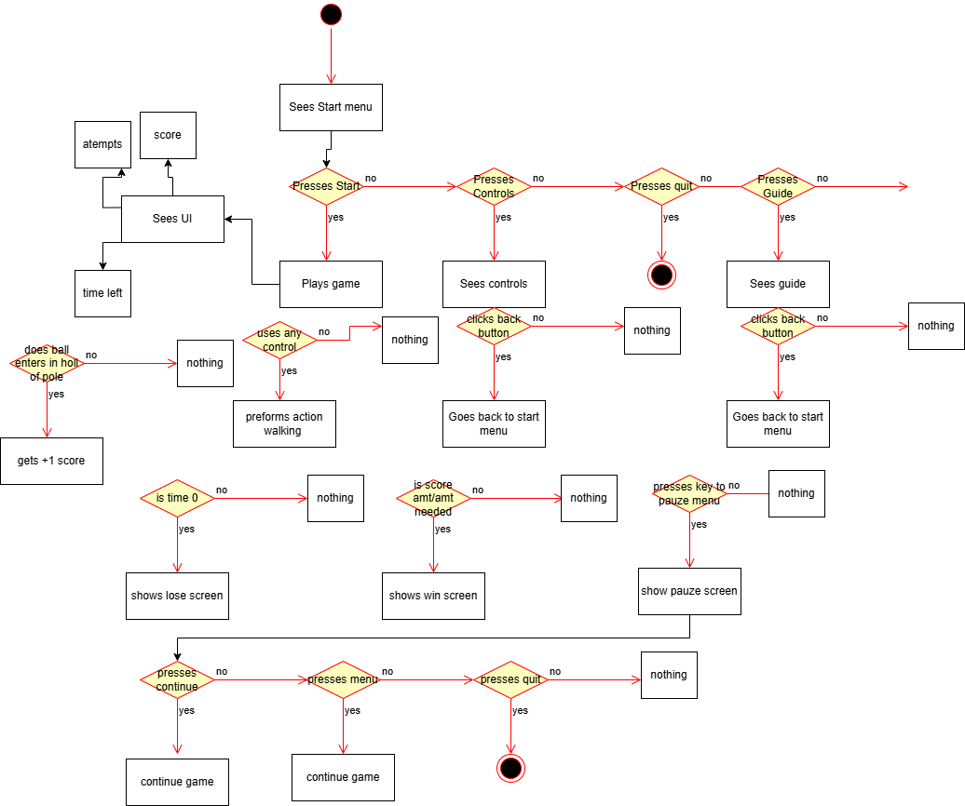

Wireframes // userinterface
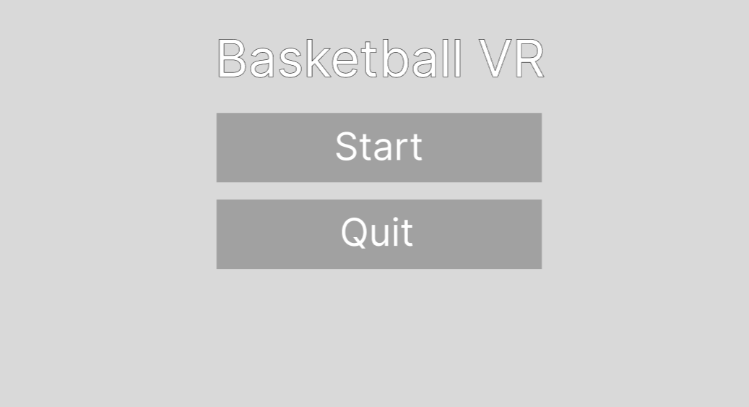De start zorgt dat je het spel in gaat, de quit zorgt dat je het spel uit gaatScore laat zien hoe hoog je score is, tijd laat zien hoe lang je nog hebt voor dat je verliest (als je niks raakt)
Mist nog win scerm Guide scerm controls scerm en update start en verlies volgens actify diagram en voeg UIleg per element toe!!

Art Work
groen=erbij gedaan
rood=eraf gedaan

Voetbal asset

Sound/Music
Er komt een geluid als je scoort, en als je verliest.

Technisch ontwerp van de game

Beschrijf de interactieve elementen in de game
Player: De speler kan rondlopen en objecten op pakken
Pickups: Basketbal
Menus UI & Gui: Er is uitleg en je kan de score zien
Interacties: Wanneer een bal een goal in gaat krijg je score

Inrichten van de ontwikkelomgeving
- Voor het scrijven van documatentatie Word
- itslearning voor documentatie te krijgen
- internet voor assets en sounds
- Voor het programmeren van game unity 6.3 met visual studio 2022 comunity
- Voor de presentatie en wireframes powerpoint
- Voor activity diagram draw.io

Code afspraken
PascalCase = AA classes, Functies
Variabelen CamelCase = aA Variabelen
Comments zijn in het nederlands
Code in het engels

Realisatie

Week 1
We hebben de VR headset werkend gekregen en een heel simpel basketbal die je kan gooien

Week 2

Testen van de game

Testrapport #1
Naam tester: ……………………..
Datum: ……………………...
 |  | Testplan + Log Developer
Date | Event of Input from player | What should happen? | Did it work? If not, what was the problem | What could be the source of the problem? | What did you do to fix it if possible during testing? | What steps do you have to take to solve the problem during next phase? | Priority fixing problem

Testlog #1
Feedback Testers
Date | Feedback from: | What was the feedback? | Did you agree with the feedback? | If not why? | What did you do to with the feedback? | Is the feedback fully implemented?

Testrapport #2
Naam tester: ……………………..
Datum: ……………………...
 |  | Testplan + Log Developer
Date | Event of Input from player | What should happen? | Did it work? If not, what was the problem | What could be the source of the problem? | What did you do to fix it if possible during testing? | What steps do you have to take to solve the problem during next phase? | Priority fixing problem

Testlog #2
Feedback Testers
Date | Feedback from: | What was the feedback? | Did you agree with the feedback? | If not why? | What did you do to with the feedback? | Is the feedback fully implemented?

Verbetervoorstel

Korte termijn:

Lange termijn;

